MINISTERIO DE EDUCACIÓN AUDITORIA INTERNA CUA No.:107232

MINISTERIO DE EDUCACIÓN ACTIVIDADES ADMINISTRATIVAS
Primer seguimiento a las recomendaciones emitidas por la Contraloría General de Cuentas en el informe de Auditoría de Cumplimiento con Seguridad Limitada, del 01 de diciembre de 2018 al 31 de enero de 2019.

GUATEMALA, FEBRERO DE 2021

INDICE
INTRODUCCION 1
OBJETIVOS 1
ALCANCE DE LA ACTIVIDAD 1
RESULTADOS DE LA ACTIVIDAD 1
ANEXOS 3

INTRODUCCION

De conformidad con el nombramiento de auditoría No. 107232-1-2021, de fecha 03 de febrero de 2021, emitido por la Licda. Julia Victoria Monzón Pérez, Directora de la Dirección de Auditoría Interna del Ministerio de Educación, fui designado para realizar auditoría administrativa de primer seguimiento a la recomendación emitida por la Contraloría General de Cuentas, en el informe de la auditoría de cumplimiento con seguridad limitada practicada por el período del 01 de diciembre de 2018 al 31 de enero de 2019, efectuada en el Instituto de Educación Básica por Cooperativa Santa Cruz Chinautla, municipio de Chinautla, departamento de Guatemala, jurisdicción administrativa de la Dirección Departamental de Educación Guatemala Norte.

OBJETIVOS

GENERAL
Realizar primer seguimiento a las recomendaciones emitidas por la Contraloría General de Cuentas.

ESPECÍFICOS
Verificar si existen recomendaciones implementadas, en proceso e incumplidas.

ALCANCE DE LA ACTIVIDAD

Se realizó primer seguimiento a una recomendación emitida por la Contraloría General de Cuentas, en el informe de la auditoría de cumplimiento con seguridad limitada practicada por el período del 01 de diciembre de 2018 al 31 de enero de 2019, efectuada en el Instituto de Educación Básica por Cooperativa Santa Cruz Chinautla, municipio de Chinautla, departamento de Guatemala, jurisdicción administrativa de la Dirección Departamental de Educación Guatemala Norte.

RESULTADOS DE LA ACTIVIDAD

Se analizó el oficio No. 069/2021DDEGN, de fecha 21 de enero de 2021, suscrito por el M.A. José Adolfo Espinoza Morataya, Director Departamental de Educación Guatemala Norte; y la documentación presentada por la Licda. Whendy Odely López Marroquín, Supervisora Educativa, Sector 01-06-03, por medio de sus oficios No. 01-2021 Ref. WOLM/wolm y 02-2021 Ref. WOLM/wolm, ambos de fecha 04 de febrero de 2021 y se determinó que el estado actual de la recomendación es el siguiente:

RECOMENDACIÓN EN PROCESO
De conformidad con el análisis realizado a los comentarios y documentación presentada descritas en el formulario SR1, “Seguimiento a recomendaciones de la Contraloría General de Cuentas”, la recomendación del Hallazgo No. 1, “Atraso en la rendición de formas oficiales”, relacionado con el cumplimiento de leyes y regulaciones aplicables, se encuentra en proceso. Ver anexos.

La recomendación se califica en proceso por lo que se explica a continuación: La Licda. Whendy Odely López Marroquín, Supervisora Educativa, Sector 01-06-03, atendió la recomendación en lo que a ella corresponde, no obstante, la PEM María Teresa Tecú Gómez, Directora del Instituto de Educación Básica por Cooperativa, Santa Cruz Chinautla, municipio de Chinautla, departamento de Guatemala, presentó extemporáneamente la rendición de cuentas (caja fiscal) del mes de noviembre 2020 el día 09 de diciembre de 2020, y la caja fiscal del mes de diciembre de 2020 la entregó oportunamente el día 05 de enero de 2021; concluyendo que la presente recomendación queda en proceso porque la caja fiscal de noviembre 2020 se entregó fuera del plazo normado, lo que ocasiona el incumpliiento de aspectos legales.

COMPROMISO ADQUIRIDO POR LA RESPONSABLE
Conforme quedó asentado en el acta número DIDAI-01-2021 de fecha 05 de febrero de 2021, del libro de actas No. L2 32513 autorizado por la Contraloría General de Cuentas, la responsable PEM María Teresa Tecú Gómez, se comprometió al cumplimiento de la recomendación en proceso a partir de la caja fiscal del mes de enero de 2021.

ESWIN GUILLERMO ORTIZ
Auditor
JORGE ALVARO SALAZAR PINEDA
Supervisor

MILDRED LORENA FUENTES DE LEON
Sub Director
JULIA VICTORIA MONZON PEREZ
Director

ANEXOS

SARA 107232-1-2021 1de5
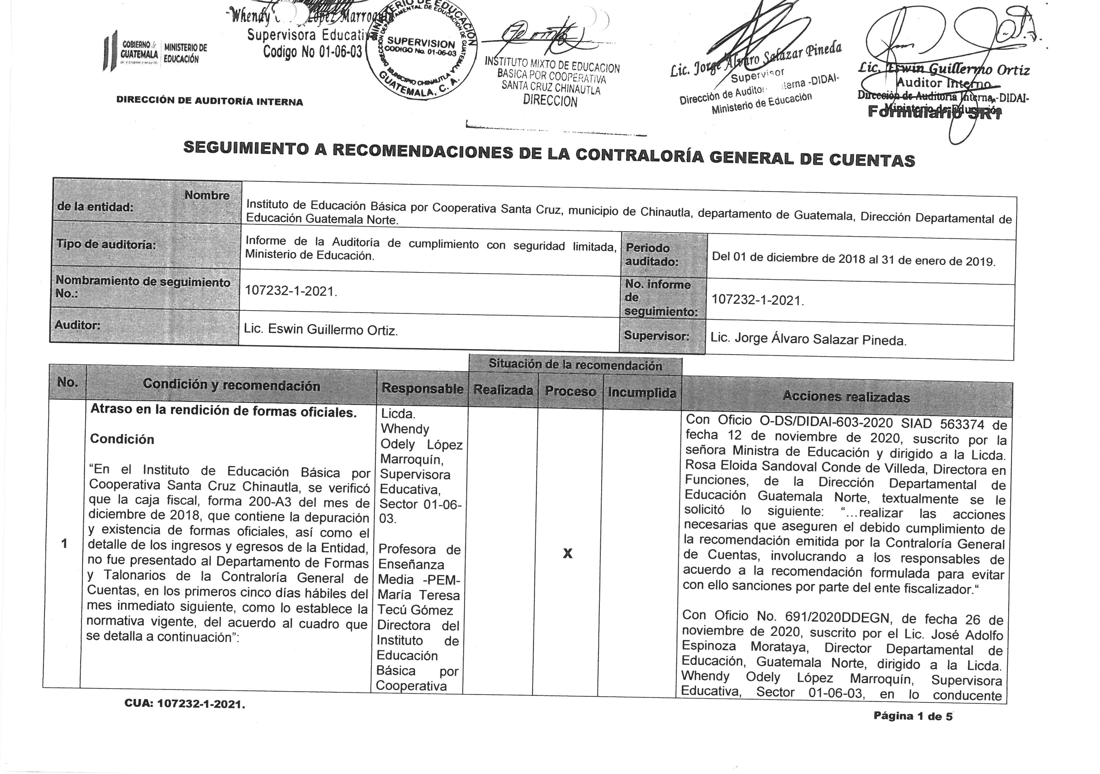

SARA 107232-1-2021 2 de 5
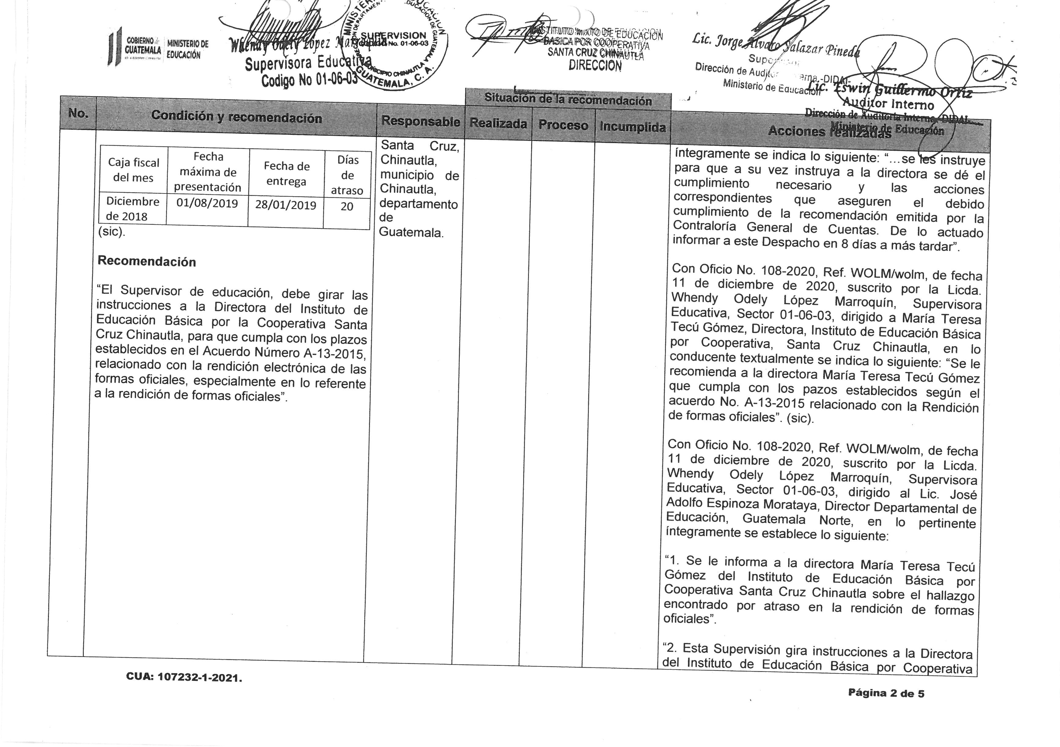

SARA 107232-1-2021 3 de 5
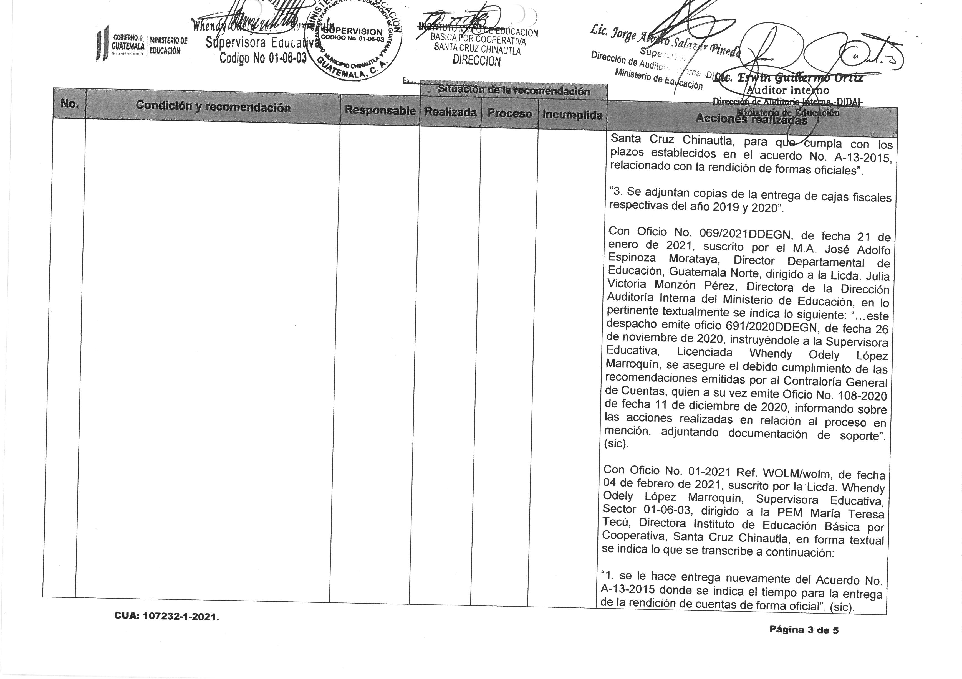

SARA 107232-1-2021 4 de 5
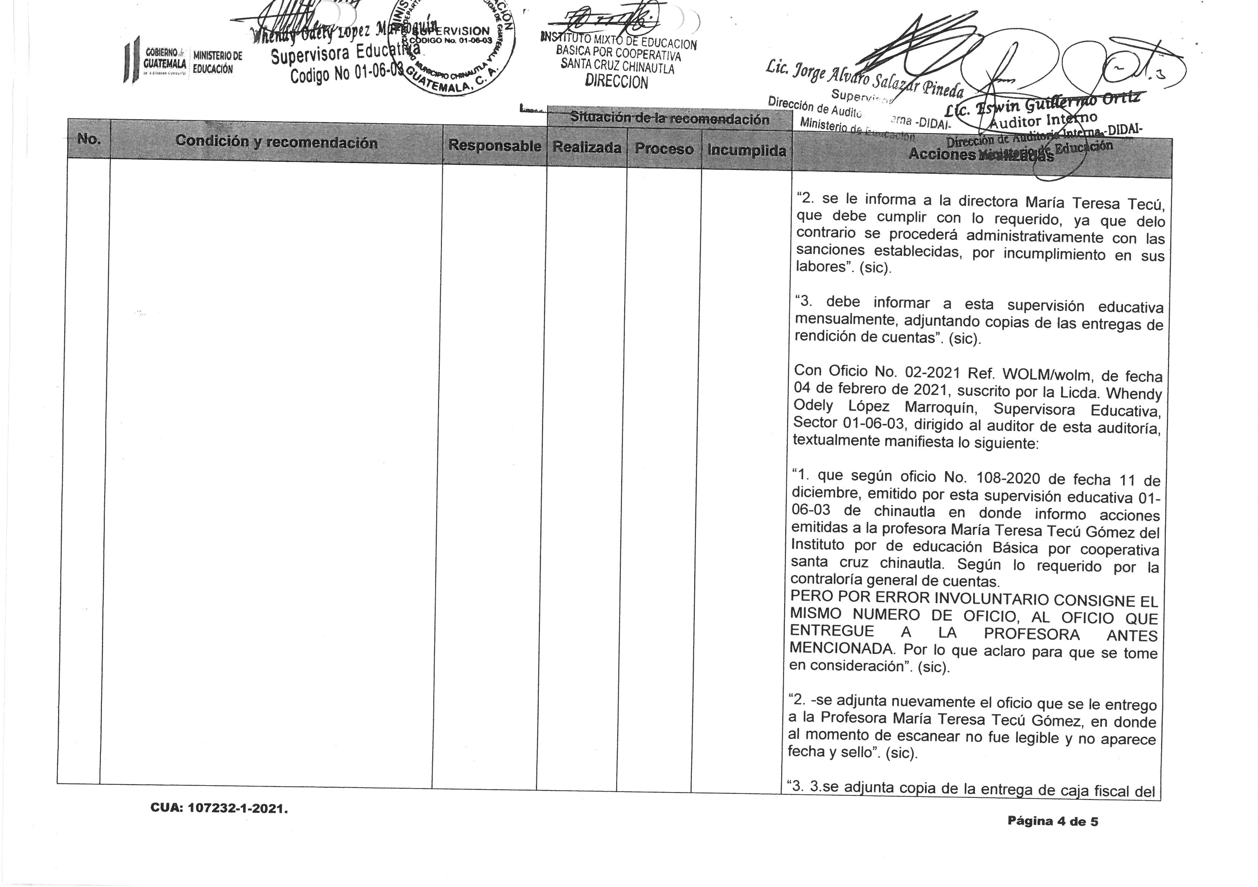

SARA 107232-1-2021 5 de 5
